**陕西师范大学青年团校秘书处部室设置及职能**

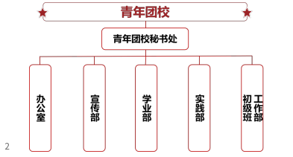

**一、办公室**

1.负责秘书处内部团建活动；

2.负责秘书处内部制度建设、考核评优、招新换届工作；

3.负责秘书处会务、工作动态、日常值班及办公室保洁工作；

4.负责秘书处财务报销和物资管理。

**二、宣传部**

1.运营青年团校微信平台，打造成为团校信息发布、各级各类培训活动宣传、线上理论学习平台及团支部风采展示平台；

2.制作青年团校各类活动的横幅、海报、展架、视频等宣传品；

3.负责青年团校各类活动的摄影摄像，协助主办部门撰写新闻稿件，建立活动数据库；

4.开展线上团课，组织学员参与线上“青年大学习”。

**三、学业部**

1.制定中级班学员培养方案，负责团校课程设计、实施和管理；

2.负责中级班学员招募、考核、结业及评优工作；

3.负责中级班的班团建设与学员联络；

4.邀请团校授课教师，建设师资库。

**四、实践部**

1.组织开展暑期专项社会实践活动，着力打造“青年团校实践队”；

2.组织开展素质拓展、志愿服务、参观体验等实践类课程；

3.负责团学工作课题，督导学员开展专题调研，组织团学工作论坛；

4.协助筹办寒暑假青年境外学习交流项目。

**五、初级班工作部**

1.统筹推进各学院初级团校建设工作；

2.负责建设管理“青年团校讲师团”，打造特色团课，支持初级班朋辈教育；

3.组织开展青年团校主题团日活动和新生团支书培训工作；

4.协助校团委进行主题团日活动评比和共青团员先锋岗（队）评选考核工作。